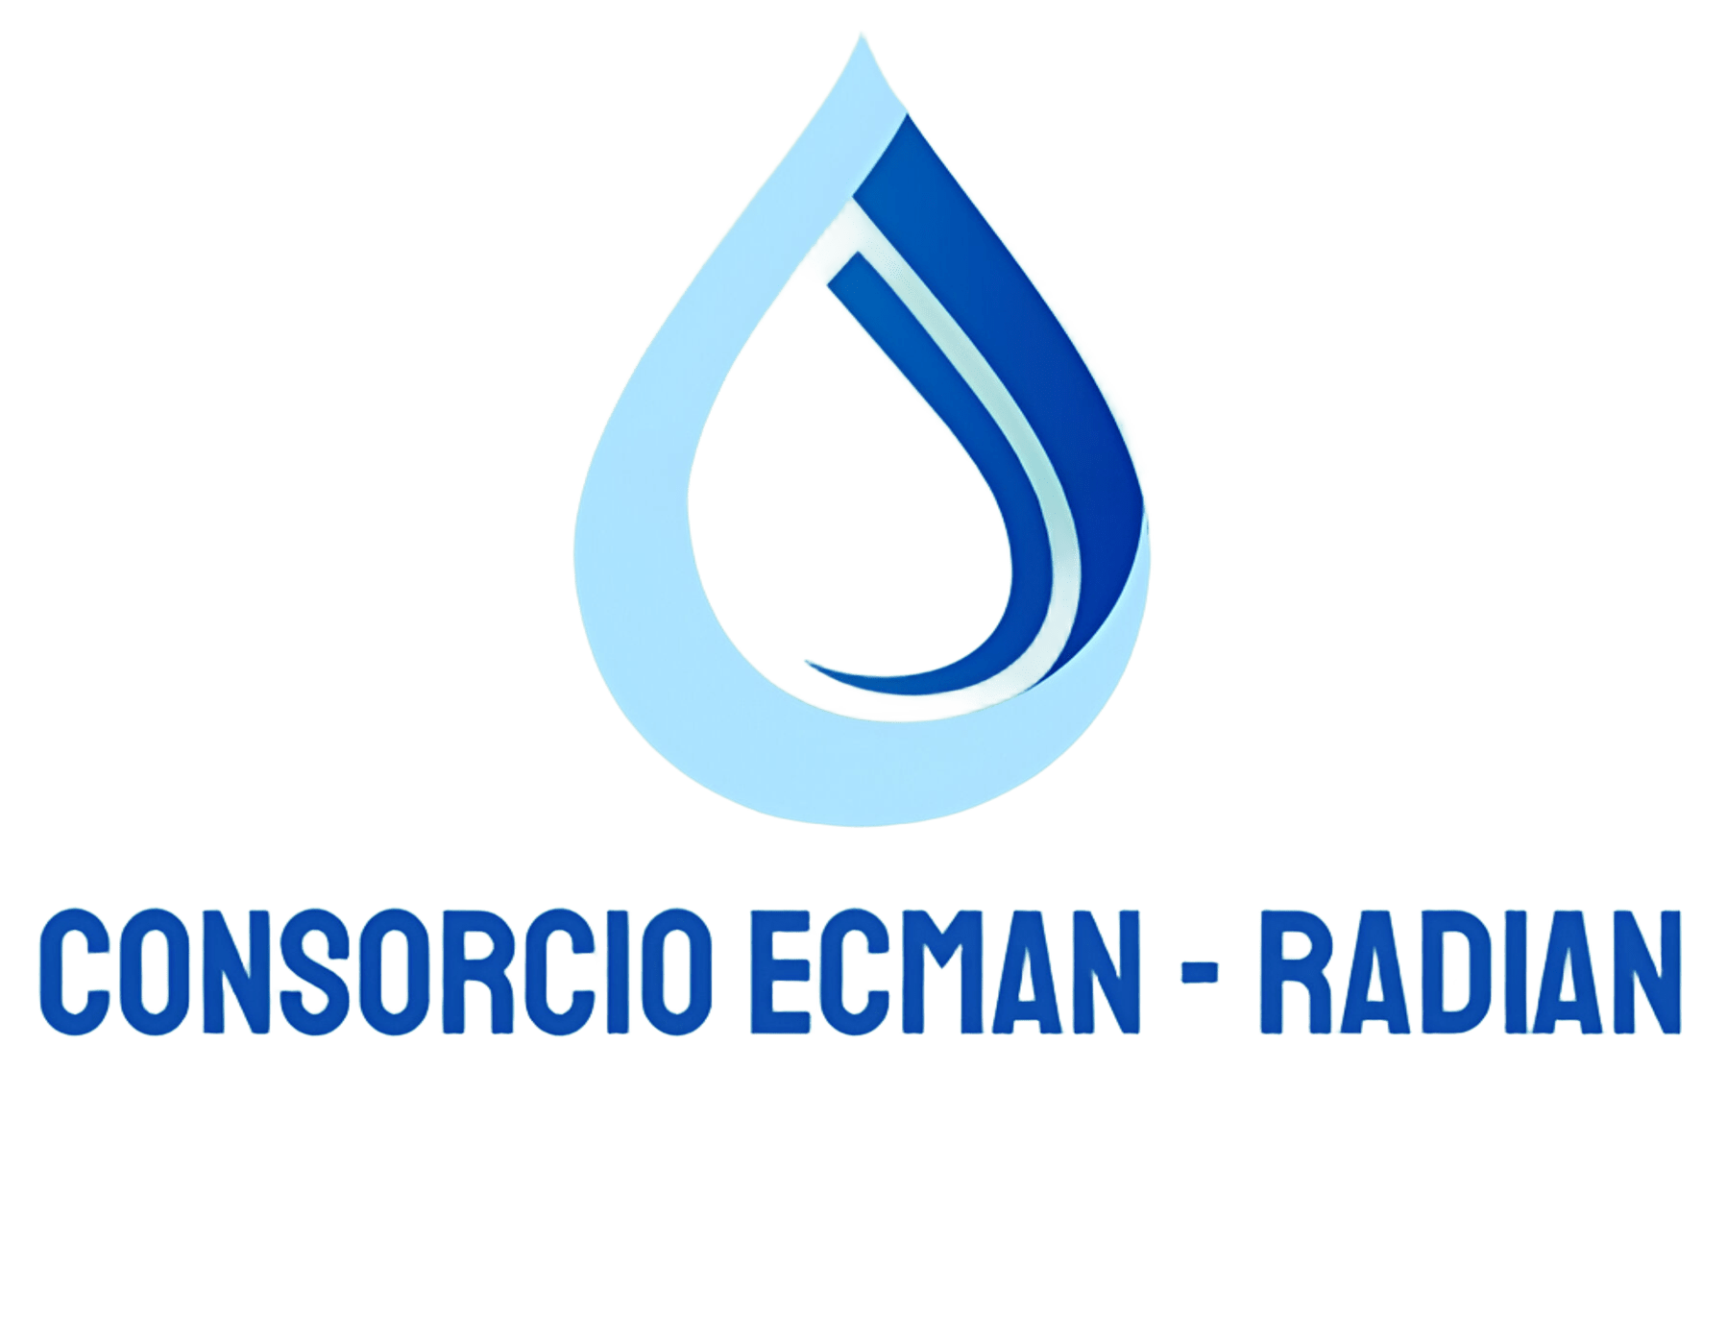
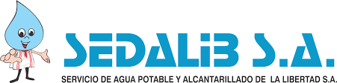
REAPERTURA SIMPLE DE SERVICIO DE AGUA
Suministro: {{NRCX_CLI}}
{{NRCX_CLI_2}}
CARGA: { { – {{CAN° ORDEN: { - 2025
201 Ciclo: {{NRCX_CIC}}
Usuario : {{NRCX_NOM}} | Fecha Ejecución: {{NRCX_FOB}}
Domicilio: {{NRCX_DIR}} | Hora: {{NRCX_HOB}}
Medidor: {{NRCX_MED}} | Lectura:

19 R. EJECUTADO | 20 R. SUSPENDIDA | 23 ENCONT.REPUESTO | 24. OPOSIC. REAP | 21. NO EJECUTADO | 5. CONEX. LEVANT

OBSERVACION (No Ejecutado):
TAPON |  | GRILLETE |  | CONO
N | U X | SI | NO | SI | NO

MATERIAL RECUPERADO:

{{NRCX_OPERX_2}}
Sr. Usuario al haber usted cancelado su deuda, SEDALIB S.A se restablecido el servicio de agua potable en su domicilio. Le recordamos la importancia de cuidar este recurso esencial; Utilícelo responsablemente y evite su desperdicio. Repare posibles fugas en sus conexiones internas para evitar pérdidas innecesarias. No manipule su conexión de agua para garantizar un servicio seguro y continuo. Para cualquier consulta relacionada con la reapertura de su servicio, comuníquese con nosotros a través de: Línea gratuita del Contact Center SEDALIB: 0801-71000 – WhatsApp: 961 479 006

OBSERVACION: {{MATERIALES}}
CODIGO: | DNI: {{CC}} | TECNICO: {{OPERADOR}}
